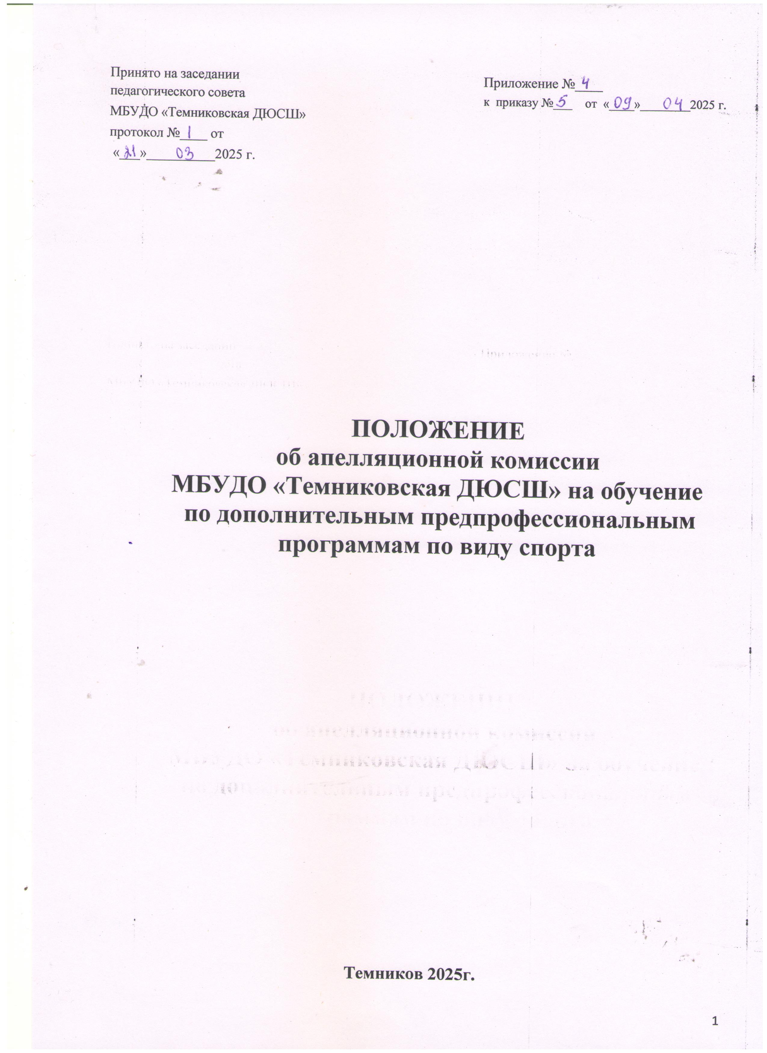
- Общие положения

  - Настоящее Положение определяет порядок организации Апелляционной комиссии МБУДО «Темниковская ДЮСШ» ее права и обязанности, основные направления работы.
  - Апелляционная комиссия действует на основании Устава Муниципального бюджетного учреждения дополнительного образования «Темниковская детско-юношеская спортивная школа»(далее – МБУДО «Темниковская ДЮСШ»)и настоящего Положения.
  - Апелляция — это аргументированное письменное заявление законного представителя лицапоступающего в МБУДО «Темниковская ДЮСШ»о нарушении процедуры вступительных испытаний, приведшем к снижению оценки, либо об ошибочности, по его мнению, выставленной оценки на вступительных испытаниях. Апелляция не является переэкзаменовкой.
  - В своей работе Апелляционная комиссия руководствуется:
- Конституцией РФ (12 декабря 1993 года);
- Конвенцией о правах ребенка(от 20 ноября 1989 года);
- Федеральный закон от 04.12.07 г. № 329-ФЗ « О физической культуре и спорте в российской федерации»;
- Федерального Закона от 29 декабря 2012 года № 273-ФЗ «Об образовании в Российской Федерации»;
- Приказ Министерства спорта Российской Федерации от 12.09.13 г. N 731 «Об утверждении Порядка приема на обучение по дополнительным предпрофессиональным программам в области физической культуры и спорта»;
- Уставом учреждения;
- Настоящим Положением.
  - Решения Апелляционной комиссии по вопросам, находящимся в компетенции администрации учреждения, утверждаются приказом директора МБУДО «Темниковская ДЮСШ»
  - Апелляционная комиссия осуществляет свою работу в период проведения вступительных испытаний и апелляций. Точные дата, место и время проведения апелляций указаны в расписании вступительных испытаний.

- Цель, задачи и функции Апелляционной комиссии

  - Апелляционная комиссия создается с целью обеспечения соблюдения единых требований и разрешения спорных вопросов при проведении вступительных испытаний, при приеме на граждан на обучение в МБУДО «Темниковская ДЮСШ(далее — вступительные испытания),
  - Основными задачамиАпелляционной комиссии являются:
- соблюдение порядка и сроков, процедурыподачи апелляции при несогласии с результатами вступительного испытания;
- принятие решения о целесообразности или нецелесообразности повторного проведения индивидуального отбора в отношении поступающего.
2.3. В целях успешного решения поставленных задач Апелляционная комиссияосуществляет следующиефункции:
- принимает и рассматривает заявление о нарушении порядка проведения вступительного испытания и (или) несогласии с результатами вступительного испытания;
- определяет соответствие содержания, структуры материалов вступительных испытаний, процедуры проверки и оценивания вступительных испытаний установленным требованиям;
- выносит решение по результатам рассмотрения апелляции.
2.4. Решение принимается большинством голосов членов Апелляционной комиссии, участвующих в заседании, при обязательном присутствии председателя комиссии. При равном числе голосов председатель Апелляционной комиссии обладает правом решающего голоса.
2.5. Решение Апелляционной комиссии оформляется протоколом, подписывается председателем и доводится до сведения лицподавших апелляцию под роспись в течение одного рабочего дня с момента принятия решения, после чего передается в приемную комиссию.
2.6. Апелляционная комиссия правомочна принимать решения, если на заседании присутствует не менее трех ее членов, включая председателя.

3. Структура и организация деятельности Апелляционной комиссии

3.1. Регламенты работы Апелляционной комиссии определяется приказом директора МБУДО «Темниковская ДЮСШ».
3.2. Состав Апелляционной комиссии (не менее трех человек) утверждаются приказом директора МБОУ ДОД ДЮСШ № МБУДО «Темниковская ДЮСШ»и формируется из числа тренерско-преподавательского состава, других педагогических работников МБУДО «Темниковская ДЮСШ», участвующих в реализации программ.
3.3. В состав Апелляционной комиссии входят: председатель комиссии, заместитель председателя комиссии, ответственный секретарь, члены комиссии. Председателем Апелляционной комиссии является лицо, назначенное приказом директора МБУДО «Темниковская ДЮСШ».
3.5. Председатель Апелляционной комиссии МБУДО «Темниковская ДЮСШ:
- руководит всей деятельностью Апелляционной комиссии;
- определяет обязанности членов Апелляционной комиссии;
- утверждает план работы Апелляционной комиссии и планы материально-технического обеспечения;
- осуществляет контроль над работой Апелляционной комиссии в соответствии с настоящим Положением.
3.6.Заместитель председателя Апелляционной комисси:
- осуществляет функции председателя в период его отсутствия.
3.7. Ответственный секретарь Апелляционной комиссии:
- организует работу по информированию граждан о работе Апелляционной комиссии в МБУДО «Темниковская ДЮСШ»,своевременно дает ответы на письменные запросы граждан по вопросам апелляции;
- организует подготовку документации комиссии и надлежащее ее хранение;
- контролирует правильность оформления документов и ведение регистрационных журналов;
- готовит материалы к заседанию Апелляционной комиссии.
3.8.Организация делопроизводства.
3.8.1. Работа Апелляционной комиссии оформляется протоколами, которые подписываются председателем и ответственным секретарем комиссии.
3.8.2. Прием апелляции фиксируется в журнале регистрации.
3.8.3. Журналы регистрации хранится как документы строгой отчетности.Лицам, подавшим апелляцию,выдается расписка о приеме заявления.
3.8.4. Расписание повторных вступительных испытаний утверждается председателемПриемной комиссии и объявляется не позднее, чем за 10 дней до их начала.

4. Права и ответственность Апелляционной комиссии

4.1 Председатель и члены апелляционной комиссии имеют право:
- выносить на рассмотрение и принимать участие в обсуждении решений апелляционной комиссии;
- принимать участие в голосовании по принятию решений апелляционной комиссии;
- запрашивать и получать у уполномоченных лиц необходимые документы и сведения (материалы вступительных испытаний, сведения о соблюдении процедуры проведения вступительных испытаний и т. п.).
4.2. Председатель и члены Апелляционной комиссии обязаны:
- осуществлять своевременное и объективное рассмотрение апелляций в соответствии с настоящим Положением и требованиями нормативных правовых актов;
- выполнять возложенные на них функции на высоком профессиональном уровне, соблюдая этические и моральные нормы;
- соблюдать конфиденциальность.

5. Подача и рассмотрение апелляции

5.1. Законные представители поступающих вправе подать апелляцию по процедуре и (или) результатам проведения индивидуального отбора в Апелляционную комиссию не позднее следующего рабочего дня после объявления результатов индивидуального отбора.
5.2. Апелляция рассматривается не позднее одного рабочего дня со дня ее подачи на заседании Апелляционной комиссии, на которое приглашаются законные представители,подавшие апелляцию.
5.3. Для рассмотрения Апелляции секретарь приемной комиссии направляет в Апелляционную комиссию протоколы заседания приемной комиссии, результаты индивидуального отбора.
5.4. Повторное проведение индивидуального отбора поступающих проводится в течение трех рабочих дней со дня принятия решения о целесообразности такого отбора в присутствии не менее двух членов апелляционной комиссии.
5.5. Подача Апелляции по процедуре проведения повторного индивидуального отбора
поступающих не допускается.
5.8. Во время проведения апелляций лица, включенные в состав Апелляционной комиссии, не могут находиться в отпусках или служебных командировках.
5.9. В случае неисполнения или ненадлежащего исполнения возложенных обязанностей, нарушения требований конфиденциальности и информационной безопасности, злоупотреблений установленными полномочиями, совершенных из корыстной или иной личной заинтересованности, председатель и члены апелляционной комиссии несут ответственность в соответствии с законодательством Российской Федерации.
5.10. Решения апелляционной комиссии являются окончательными и пересмотру не подлежат.

